天津中学七年级语文实践活动概述
天津中学 王津晶
- 开展课前五分钟讲演活动：
七年级上学期为配合记叙文教学，同时培养学生的口语表达能力，我们开展了每节课前的五分钟讲演活动。规定学生所讲体裁须为记叙文文体，内容是介绍中外文学家的趣闻轶事，并且要求学生在讲完故事后用三言两语对所讲人物的其人其事进行议论评价。这样，既锻炼了学生的概括能力、表述能力，丰富了他们的课外知识，也使他们有意识的练习表达个人观点认识，为写作多种表达方式融合的复杂记叙文打下基础。
本学期伊始，通过分析教材特点，我们确定以说明文文体为训练重点。同时，考虑到学生年纪小、对说明文比较生疏等实际情况，我们将讲演体裁确定为事物说明文，即以说明文的形式介绍一种具体事物，说清楚该事物的主要特征。与此同时，我们还考虑到语文学科的人文性特点，觉得可以借此机会丰富学生的人文素养，尤其是增强学生对于中国传统文化的了解，因而我们要求学生所讲的事物必须具有中国传统文化韵味。于是，学生们利用每节课前的讲演时间既练习了说明文的表达，又见识了文房四宝、琴棋书画、梅兰竹菊等颇具特色的民族文化瑰宝，增强了民族自豪感。
通过这次实践，我们发现学生渐渐克服了在众人面前讲话的窘迫感，变得自信起来，同时每次讲演后，老师同学的评论也为他们下一次改进与提高起到了指导作用。许多学生带给我们以惊喜，他们不仅认真准备稿件，而且还制作了幻灯片，以图文并茂的方式进行讲演，直观而生动。
- 创办《雏鹰报》：
从学生一入学，我们就在年级中倡导并开办了完全由学生自己策划、组织、编辑、出版的《雏鹰报》。
办报的初衷，是希望为学生提供一块语文实践的阵地，激发学生的学习兴趣和创造力，同时，丰富学生的语文知识，并为学生搭建吐露心声发表习作的平台。
这份月报从拟定报头、成立总编室开始就由年级中一些爱好文学并有着一定文字编辑基础的学生自主进行，除在年级中设有总编室外，各班均有通讯社，负责征集稿件、推荐素材、反映意见等工作。起初，在征集稿件、校对排版的过程中他们遇到了不少困难。由于学生稿件多数以手稿形式投稿，因此光是计算机录入就成为一大难题。为此，小编辑们邀请了几位虽不喜爱文学，但酷爱计算机的同学加盟，还为他们冠以“技术总监”的美名，很好地解决了问题。接着，学生逐渐发现报纸除了需要内容丰富外，还必须美观，这离开了美术编辑是不行的，于是一批拥有美术特长的学生被总编招纳进来，与技术编辑们通力合作，使每一期报纸都变得清晰、美观、大方。
如今，这份以反映学生生活、提高人文素养为主旨的小报已顺利出版了四期，它受到了老师同学的欢迎，更得到了学校领导的大力支持。我们的吕政校长，不仅多次和小编辑们座谈，还在我们的报纸上开辟了专栏，每期都为学生专门创作适合他们需求的作品，以此来鼓励学生将这份凝聚了许多人期待和劳动的小报编下去，而且希望他们越做越好。
三、《故里寻踪》主题调研活动：
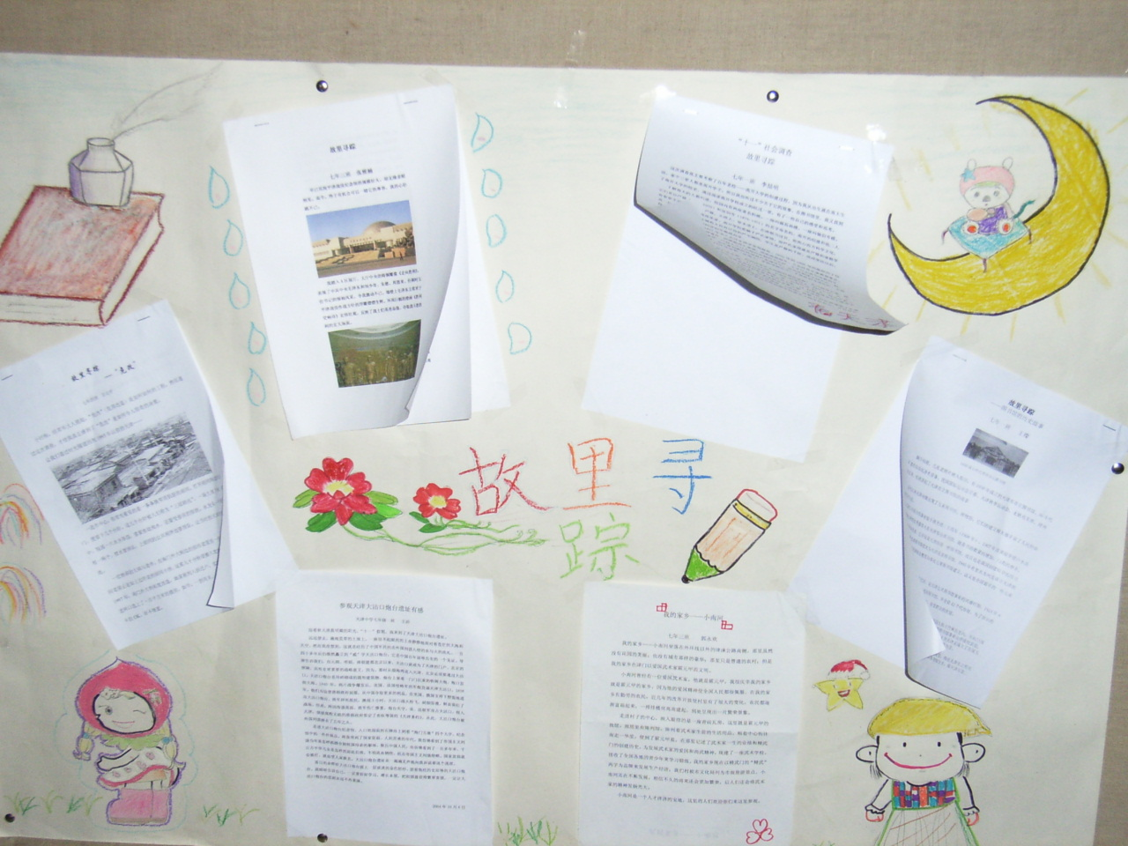
俗话说：“文史不分家”，2004年恰逢天津建卫六百年，我们觉得这是让学生走出课堂，到广阔的社会生活中学习文史知识的绝好机会。因此，我们语文组和历史组的老师们开展了联合教研活动，决定利用十一长假的时间在年级中开展《故里寻踪》主题调研活动。
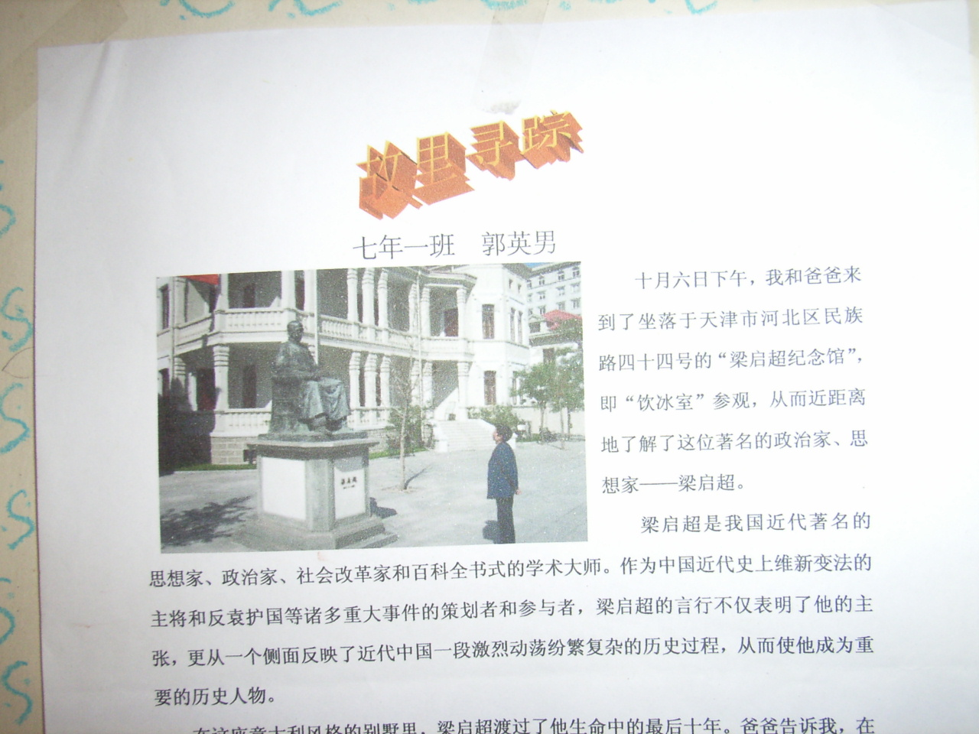
首先，由历史老师为学生讲解天津地方史中的重要史实，激起学生想要亲身考察的兴趣，接着，历史老师还为学生罗列出值得参观的地点以及交通路线，这大大节省了学生的时间并且提高了安全性。同时，考虑到个别学生由于条件有限难以成行，历史教师又提出可以通过与家中的老人交谈或从老照片上去追寻历史足迹，了解津城变迁的折中方法，从而使每位学生都能参与到活动中来。而作为语文教师，我们则交给学生调研的方法，即在考察活动中应注意积累哪些素材，如何整理第一手资料，如何编写调查报告等，使学生的调研成果得以展示出来。
学生是可爱的，他们没有让我们失望，那一份份散发着墨香的报告有的图文并茂，有的生动翔实，有的以细致简练称道，有的以生动流畅见长。学生的筛选能力、编辑能力、写作能力等均最大限度的得以发挥。之后，年级中又有几名擅长编辑和美术的学生将其中比较突出和有特色的文章遴选出来，制成了展牌，共全校师生欣赏。我们也无法按捺欣喜之情为展牌题写了对联：“沧海桑田展津沽六百载风云长卷；笔墨丹青绘海河九百万儿女深情”。
四、语文阅读课微型课题研究活动：
从2003——2004学年度开始，我校进行了多项教学改革，其中开设语文阅读课和电子阅览课是其中颇具特色的两项活动。开始，我也和其他老师一样在摸索中进行教学，渐渐地我发现单纯让学生在图书馆内或是网络上自由阅读并不能收到很好的效果，学生获得的知识和能力很有限，要想使这两项教学改革落到实处，必须依靠教师的指导和督促。
于是，自本学年开始，我们初一语文组经过研讨，决定以这两节课为契机，在年级中开展微型课题的研究活动，使学生切实增强学术研究能力，并获得扎实的知识。
㈠课题的筛选：
由于学生对学术研究几乎一无所知，因而课题的筛选必须由教师帮助进行。我们一方面选择了与教材内容相关并带有多义性、延伸性的小课题，另一方面，也选择了部分学生比较熟悉但又从未深入研究过的题目，供学生进行研究。
例如：上学期我们的选题有
- 解读《斑羚飞渡》一文主题的多义性
- 漫话“灯谜”
- 当今时代是否还需要做“五柳先生”
- 读《三峡》，寻三峡，写三峡
- 从《乡愁》看中国人的思乡情结
- 中外赏月题材诗歌比较
本学期，我们仍然拟定了下列选题：
- 我家乡的建筑特色
- 我们身边的环保
- 我和鲁迅比童年
- 如何欣赏古诗词的意境美
- 假如我来写《史记》
- 愿做/不做徐霞客的几点理由
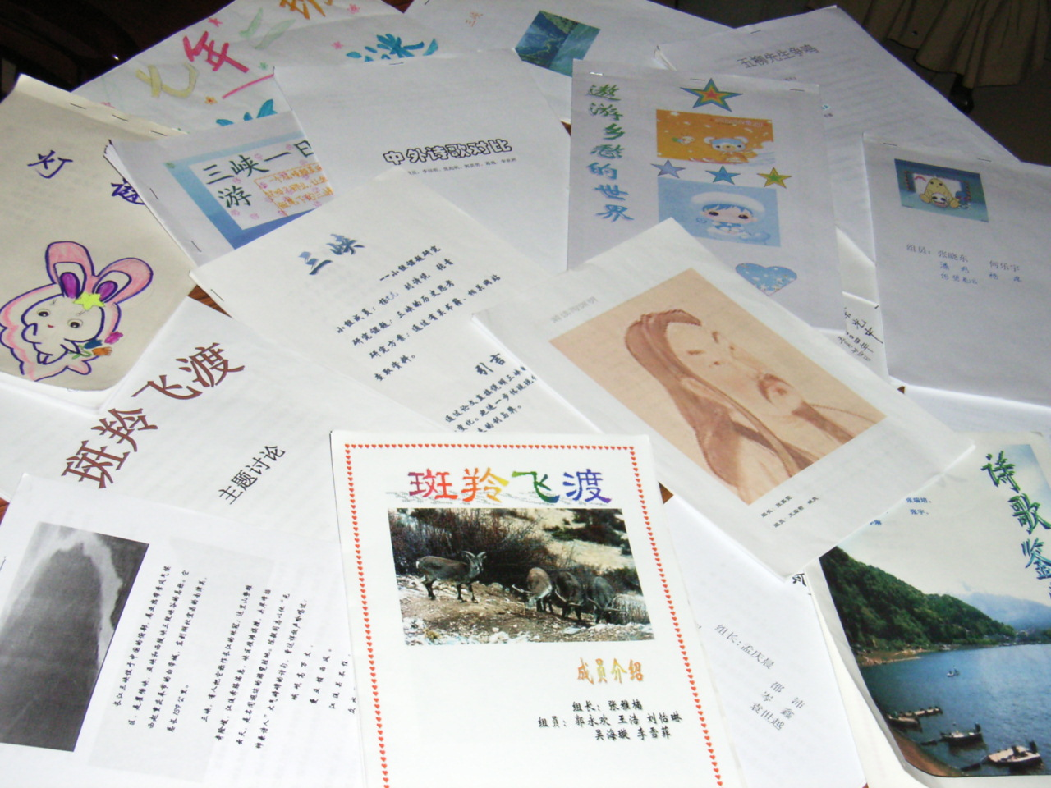
由于学生年纪小，学术研究能力有限，因此他们离不开与人合作。笔者请学生根据自己的兴趣和特长自由结合成为六个研究小组。第一个月，学生通过讨论分析，写出了之所以选择某一题目的选题理由；第二个月，学生分头查找图书馆馆藏资料，并利用电子阅览课的时间在互联网上收集各种相关的研究信息，最后进行汇总，整理出关于这一课题的研究资料索引；第三个月，着手进行论文提纲的编辑，并进行分工，使每一位课题组的成员都亲自完成某一部分论文的编写；最后，将已成文的论文连同上述各种材料打印装订成为研究成果，并精心设计了封皮、目录及版式。
以上是我校初一年级语文备课组自成立以来所进行的一系列教学改革与实践情况的汇报，通过这些语文实践活动，我们深深地感到学生的积极性和创造性是无穷的，他们对知识充满了好奇与渴望，对生活充满了热爱与向往。作为刚刚走上讲台的我们，每天都生活在学生带给我们的惊喜中，因此我们诚恳的希望老师们多提宝贵意见，以使我们的工作更上层楼，更好的为学生成长服务。

